Presseinformation

Bruns Kranvermietung aus Lüneburg übernimmt ersten Liebherr-Mobilkran

⸺
LTM 1070-4.2 bietet mit 10 Tonnen Achslast erhöhte Mobilität und Flexibilität
Variable Abstützbasis VarioBase® wichtiges Entscheidungskriterium
Bewährter Lieberr-70-Tonner auf neustem Stand der Mobilkrantechnik
Die Bruns Kranvermietung GmbH aus Lüneburg hat ihren ersten Liebherr-Mobilkran übernommen, einen LTM 1070-4.2. Mobilität, Flexibilität und technische Innovationen des Liebherr-70-Tonners haben überzeugt. Einfachere Fahrgenehmigungen mit 10 Tonnen Achslast und die variable Abstützbasis VarioBase® waren wichtige Kriterien für das norddeutsche Unternehmen, erstmals einen Mobilkran bei Liebherr zu bestellen.
Ehingen (Deutschland), 27. Juli 2021 – A. Keck von der Bruns Kranvermietung erklärt: „Die Möglichkeit des LTM 1070-4.2, auch mit nur 10 Tonnen Achslast zu fahren, bringt uns enorme Vorteile, denn insbesondere im ländlichen Raum um unseren Firmensitz haben wir bei den üblichen 12 Tonnen Achslast bei Mobilkranen inzwischen erhebliche Genehmigungsauflagen.“
Bei der Mobilkran-Entwicklung legt Liebherr den Fokus darauf, unterschiedliche Achslastanforderungen zu erfüllen, um weltweit wirtschaftlich mobil sein zu können. Denn selbst in Ländern und Gegenden, in denen Mobilkrane mit 12 Tonnen Achslast zugelassen werden, fordern Kranbetreiber seit längerem Krane, die durch den einfachen Abbau des Ballastes mit 10 Tonnen pro Achse fahren können. Diese Variante bringt deutliche Vorteile bei Zulassungen und Streckengenehmigungen.
Der LTM 1070-4.2 nimmt bei 12 Tonnen Achslast 10,7 Tonnen Ballast und die Doppelklappspitze mit, bei 10 Tonnen Achslast verbleiben 3,8 Tonnen Gegengewicht auf dem Fahrzeug. Damit kann er eine Vielzahl von Kraneinsätzen durchführen, denn in steiler Auslegerstellung hat er mit dem reduzierten Ballast kaum Traglasteinbußen.
Auf dem neusten Stand der Krantechnik
Liebherr brachte den 70-Tonner mit 50 Meter Teleskopausleger zunächst mit der Typenbezeichnung LTM 1070-4.1 auf den Markt. Technische Neuerungen wie geschwindigkeitsabhängige Hinterachslenkung, Scheibenbremsen und die neue Steuerung LICCON2 wurden 2008 integriert und die Typenbezeichnung auf LTM 1070-4.2 geändert. Auch danach hat Liebherr dieses Modell beständig auf dem neusten Stand der Mobilkrantechnik gehalten. So flossen technische Innovationen wie VarioBase®, ECOmode, eine neue Krankabine, neue einteilige Stahlfelgen und die neueste Generation von Scheibenbremsen immer zeitnah ein. Mehr als 2.000 Krane dieses Typs hat Liebherr inzwischen weltweit ausgeliefert.
„Die VarioBase® von Liebherr hat einen ausgezeichneten Ruf in der Branche und ist der Vorreiter bei Systemen, die es ermöglichen, mit reduzierten Abstützbasen sicher zu arbeiten. Das war für uns ein starkes Argument, bei Liebherr zu kaufen. So können wir auf unterschiedlichste Situationen auf Baustellen flexibel regieren. Zudem macht VarioBase® den Kran sogar noch stärker, wenn man direkt über den Abstützungen arbeiten kann“, sagt Keck.
Die Fahrer, die direkt im Liebherr-Werk in Ehingen auf den neuen Kran geschult und eingewiesen wurden, sind voll des Lobes über ihr neues Arbeitsgerät. Keck berichtet über die Eindrücke: „Liebherr macht viel für die Kranfahrer. Alles ist sehr komfortabel, zum Beispiel die hochwertigen, klimatisierten Sitze. Das Fahrerhaus ist sehr geräumig und die Krankabine bietet eine prima Rundumsicht – ein ganz neues Fahrgefühl. Das Rüsten des Krans mit dem Bedienpult BTT und die einfache Erweiterung auf die komplette Funkfernsteuerung sind einzigartig.“

Über die Unternehmensgruppe Bruns
Bruns wurde 1924 als Bauunternehmung gegründet, konzentriert sich aber inzwischen auf den Schwerlastbereich und die Autokranvermietung. Mit der Anschaffung des ersten Autokranes im Jahre 1967 wurde die heutige Bruns Kranvermietung ein zuverlässiger Partner rund ums Heben, Bewegen und Transportieren in der Region Lüneburg und Süderelbe. Mit dem Erwerb der Alex Grund GmbH Kranarbeiten und Transporte im Jahre 2002 ist das Unternehmen auch mit einem Standort in Hamburg vertreten.
Über die Liebherr-Werk Ehingen GmbH
Die Liebherr-Werk Ehingen GmbH ist einer der führenden Hersteller von Mobil- und Raupenkranen. Die Palette der Mobilkrane reicht vom 2-achsigen 35 Tonnen-Kran bis zum Schwerlastkran mit 1.200 Tonnen Traglast und 9-achsigem Fahrgestell. Die Gittermastkrane auf Mobil- oder Raupenfahrwerken erreichen Traglasten bis 3.000 Tonnen. Mit universellen Auslegersystemen und umfangreicher Zusatzausrüstung sind sie auf den Baustellen in der ganzen Welt im Einsatz. 3.600 Mitarbeiter sind am Standort in Ehingen beschäftigt. Ein umfassender, weltweiter Service garantiert eine hohe Verfügbarkeit der Mobil- und Raupenkrane. Im Jahr 2020 wurde ein Umsatz von 2 Milliarden Euro im Ehinger Liebherr-Werk erwirtschaftet.
Über die Firmengruppe Liebherr
Die Firmengruppe Liebherr ist ein familiengeführtes Technologieunternehmen mit breit diversifiziertem Produktprogramm. Das Unternehmen zählt zu den größten Baumaschinenherstellern der Welt, bietet aber auch auf vielen anderen Gebieten hochwertige, nutzenorientierte Produkte und Dienstleistungen an. Die Firmengruppe umfasst heute über 140 Gesellschaften auf allen Kontinenten, beschäftigt rund 48.000 Mitarbeiterinnen und Mitarbeiter und erwirtschaftete in 2020 einen konsolidierten Gesamtumsatz von über 10,3 Milliarden Euro. Seit seiner Gründung im Jahr 1949 im süddeutschen Kirchdorf an der Iller verfolgt Liebherr das Ziel, seine Kunden mit anspruchsvollen Lösungen zu überzeugen und zum technologischen Fortschritt beizutragen.

Bild:

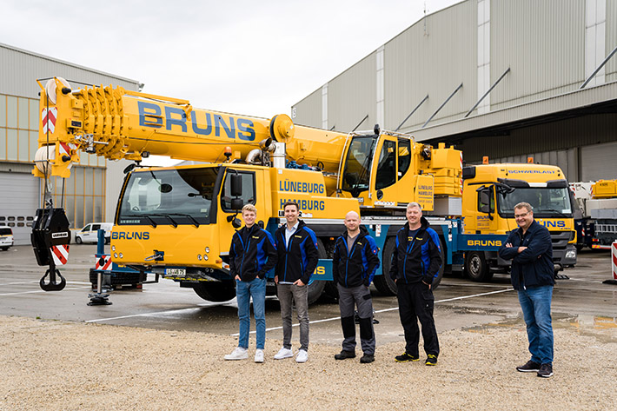
liebherr-ltm1070-4-2-bruns.jpg
Kranübergabe in Ehingen (v.l.n.r.): H. Bruns, A. Keck, T. Walter, O. Bostjancic (alle Bruns Kranvermietung GmbH), J. Fähse (Liebherr-Werk Ehingen GmbH).

Ansprechpartner:
Wolfgang Beringer
Marketing and Communication
Telefon: +49 7391/502-3663
E-Mail: wolfgang.beringer@liebherr.com
Veröffentlicht von
Liebherr-Werk Ehingen GmbH
Ehingen (Donau) / Deutschland
www.liebherr.com

